2013-2014学年东阿一中10月月考语文试题

考试时间：120分钟
注意事项：
1．答题前填写好自己的姓名、班级、考号等信息
2．请将答案正确填写在答题卡上

第I卷（选择题）

一1．下列词语中加点字的读音，全都正确的一组是
A．庇护（pì） 机械（xiè） 折耗（shé） 伺机而动（sì）
B．悄然（qiǎo） 忖度（cǔn） 乘势（chèng） 风光旖旎（qí）
C．讣告（fù） 横祸（hèng） 撩拨（liáo） 淡泊名利（bó）
D．哺育（bǔ） 濒危（bín） 咆哮（xiāo） 一模一样（mú）
2．下列各句没有别字的一项是
A．不管新闻栏目还是其他节目，越接地气，越契合民声，具体的工作往往就越庞杂，其中出现错误在所难免，国际上各类大台也会出错，但权威性和公众欢迎度不受影响就很说明问题。
B．当各种早点的叫卖声打破了清晨的宁静时，西塘便彻底醒来了。早餐店伙计笑容满面，软糯的普通话带着江南的味道，如一杯米酒，绵软悠长，清甜如怡，让人温暖。
C．他弃学从政丝毫也没有装腔作势、半推半就，而是大刀阔斧地倡导改革。短短3个月，他对政府部门做了一番研究，发现机构臃肿、叠床架屋，这大大影响了行政效率。
D．十年的历史再次证明，中东地区各国的命运和前途必须由那里的人民自己决定，越俎代庖和动用武力不仅给这一地区带来深重的灾难，也必定会使谋霸者自己陷入万劫不赴的深渊。
3．依次填入下面一段文字横线处的语句，衔接最恰当的一组是(3分)
每当落日黄昏，暮烟疏雨的时候， 。
①缕缕白色的炊烟
②弥漫在山野的四周
③缭绕在茅舍的烟囱上
④山脚下便笼罩着一片苍茫的烟幕
⑤一种松脂燃烧的香味
A．⑤①③②④ B．⑤①④③② C．④⑤③①② D．④①③⑤②
4．下列各句中，加点成语使用不恰当的一项是（ ）
A．人类文化具有无与伦比的宽容与包含性，正像中国古代所倡导的“不以人废言”一样，我们在阅读培根的时候，大可不必因为他的为人而放弃他的作品。
B．对于贫弱者，执政者有义务对其给予关爱，这种主张在柏拉图、亚里士多德的著作中是没有的，而在我们的儒家经典中却比比皆是。
C．现代社会，有些人心浮气躁，急于出名，总是做出一些突破道德底线的行为，为自己的出名摇旗呐喊，唯恐不能吸引众人的眼球。
D．中国小说史上有很多“续书”，质量有好有坏，评论有褒有贬，但几乎没有一部续书的艺术质量可以与原书媲美，这是不容置疑的。
5．下列各项中，没有语病的一项是（ ）
A．面对九月之后在开发商为回笼资金而造成的纷纷降价的局面下，博全集团推出一系列措施，保持了在楼盘销售方面的优势。
B．网络沟通互动模式正冲击着传统的社会人际关系的基础，心理学家将因为媒体社交的过度使用所导致的人与人之间的情感疏远定义为“在线社交疏离症”。
C．辩论是一种常见的语言交流形式，大到国际事务的争辩，小到生活中买卖物品时的讨价还价，甚至是工作中出现分歧时的争执，都会涉及。
D．解决猎杀野生动物事件频发问题的根本途径在于严格执法，地方政府要督促环保、林业、公安等部门对进山人员的监管力度。
二、 阅读下面的文言文，完成后面问题。
何真，东莞员冈人，八岁而孤，母夫人守志不夺。少英伟好书剑。至正间，岭南盗起，焚掠州郡，真集义兵保乡里，仕为河源务副使、淡水盗场管勾。中原兵起，岭海骚动，弃官归乡里，慨然以生民为念。
岁乙未，邑民王成、陈仲玉构乱，真请于行省举义兵除之．真躬环甲胄，往擒仲玉以归．岁癸卯，南海三山民邵宗愚陷广州，守将何深死之，大肆焚掠。真闻之，率众复广州，号令明肃，广人大悦。
时中原大乱，南北阻绝，真益练兵据险，保障一隅。
洪武元年戊申二月壬寅，大明太祖高皇帝命廖永忠为征南将军，率舟师取广东。时永忠在福州，先遣人以书谕真，曰：“元君失驭，天下土崩，豪杰之士，乘时而起，或假元之号令，或自擅其兵威，暴征横敛，蚕食一方，生民涂炭，可谓极矣。今天子受天明命，肇造区夏，惟两广僻在遐荒，未沾圣化。予受命南征，顺者抚，逆者诛。恐足下未悟，辄先遣一介之使相告，惟足下留意焉。”遂航海趋广东。三月甲戍，何真籍所部郡县户口，兵马、钱粮，遣使奉表迎降。
初，汤和等平福建，真遣使由海道奉表于元：遇和兵，遂改其表请降，且遣人回报真。至是，征南将军廖永忠遣人送其使及表诣京师。上赐诏褒之，曰：“天下分争，所谓豪杰有二：易乱为治者上也，保民达变，识所归者次也。负固偷安，荼毒生民，身死不悔，斯不足论矣。顷者，师临闽、越，卿即输诚来归，不烦一旅之力，使兵不血刃，民庶安居，可谓识时达变者矣。”真叩头谢曰：“昔武王伐暴救民，诸侯不期而会者八百。今主上除乱以安天下，天命人归，四海景从。臣本蛮邦之人，迩者逢乱，不过结聚乡民，为保生之计，实无他志，今幸遇大明丽天，无幽不烛，臣愚岂敢上违天命。”上曰：“夫能不贾祸于生灵者，必世享其泽。朕嘉卿忠诚，念江西地近广东，是以特授尔江西行省参政，以表来归之诚。古云：令名，德之舆也。卿令名已著，尚懋修厥德，以辅我国家。”
（节选自《国初群雄事略》）
6．对下列句子中加点词的解释，错误的一项是（ ）（3分）
A．邑民王成、陈仲玉构乱 构：图谋
B．先遣人以书谕真 谕：上对下的文告
C． 何真籍所部郡县户口、兵马、钱粮 籍：登记
D．征南将军廖永忠遣人送其使及表诣京师 诣：前往
7．下列各组句子中，加点词的意义和用法都相同的一组是（ ）（3分）
A．真躬环甲胄，往擒仲玉以归 慨然以生民为念
B．豪杰之士，乘时而起 诸侯不期而会者八百
C．真请于行省举义兵除之 真遣使由海道奉表于元
D．易乱为治者上也 顷者，师临闽、越，卿即输诚来归
8．下列句子中全都表现何真“保民达变”的一组是（ ）（3分）
①仕为河源务副使、淡水盐场管勾 ②练兵据险，保障一隅
③少英伟好书剑 ④受命南征，顺者抚，逆者诛
⑤遣使由海道奉表于元，遇和兵，遂改其表请降 ⑥率众复广州，号令明肃
A．①④⑥ B．②⑤⑥ C．③④⑥ D．①③⑤
9．下列对原文有关内容的分析和概括不正确的一项是（ ）（3分）
A．何真年少不幸，八岁便死了父亲，母亲含辛茹苦抚育孤儿，始终没有改嫁。
B．何真曾率兵收复广州。他的队伍军纪严明，深得广州百姓欢迎。
C．何真原本率部降元，后因廖永忠信中的言辞咄咄逼人，何真不得已，改向明军投降。
D．明太祖褒奖了何真，对其在动乱时节组织武装保境安民的举动给予了充分肯定。

第II卷

三、10．翻译下面的句子。（7分）
①南海三山民邵宗愚陷广州，守将何深死之，大肆焚掠（4分）

②今主上除乱以安天下，天命人归，四海景从。（3分）

11、补写出下列名篇名句的空缺部分（6）。
1)． ， ，用心躁也。(荀子《劝学》)
2)． ， ，道之所存，师之所存也。(韩愈《师说》)
3)．千古江山， ， ，风流总被雨打风吹去。
(辛弃疾《永遇乐·京口北固亭怀古》)

四、12、 阅读下面这首宋词，回答案后面问题。
蝶恋花·送春
朱淑真
楼外垂杨千万缕，欲系青春，少住春还去。犹自风前飘柳絮，随春且看归何处？
绿满山川闻杜宇，便做无情，莫^{①}也愁人苦。把酒问春春不语，黄昏却下潇潇雨。
【注】①莫，莫非。
1）上片描写了一个怎样的垂杨形象？请简要分析。（4分）

2）词的下片是如何表达感情的？这样表达的好处是什么？请简要分析。（4分）

五、语言运用
13 《水浒传》中写“武松打虎”之前，有这么一段话：
当日晌午时分，走得肚中饥渴，望见前面有一个酒店，挑着一面招旗在门前，上头写着五个字道：“三碗不过冈”。
我们从现代商品经济的观点来看，“三碗不过冈”是一句绝妙的广告词。请你展开想象，写出酒店主人的两点用心。（4分）
①_________________________________________________________________________ 。
②_________________________________________________________________________ 。
六、读下面的作品，完成后面的题目。
远处的青山
【英】高尔斯华绥
⑴不仅仅是在这刚刚过去的三月里（但已恍同隔世），在一个充满痛苦的日子——德国发动它最后一次总攻后的那个星期天，我还登上过这座青山呢。正是那个阳光和煦的美好的天气，南坡上的野茴香浓郁扑鼻，远处的海面一片金黄。我俯身草上，暖着面颊，一边因为那新的恐怖而寻找安慰，这进攻发生在连续四年的战祸之后，益发显得酷烈出奇。
⑵现在总算有了完结，于是我又一次登上了这座青山，头顶上沐浴着十二月的阳光，远处的海面一片金黄。这时心头不再感到痉挛，身上也不再有毒气侵袭。和平了！仍然有些难以相信。战争持续了这么长久，我们不少人似乎已经忘记了1914年8月的战争全面爆发之初的那种盛怒与惊愕之感。但是我却没有，而且永远不会。
⑶在我们一些人中——我以为实际在相当多的人中，只不过他们表达不出罢了——这场战争主要会给他们留下这种感觉：“但愿我能找到这样一个国家，那里人们所关心的不再是我们一向所关心的那些，而是美，是自然，是彼此仁爱相待。但愿我能找到那座远处的青山！”关于忒俄克里托斯的诗篇，关于圣弗兰西斯的高风，在当今的各个国家里，正如东风里草上的露珠那样，早已渺不可见。即或过去我们的想法不同，现在我们的幻想也已破灭。
⑷和平之感在我们思想上正一天天变得愈益真实和愈益与幸福相连。天空中各种禽鸟的飞翔，海鸥、白嘴鸭以及那往来徘徊于白垩坑边的棕色小东西对我都是欣慰，它们是那样自由自在不受拘束。一只画眉正鸣啭在黑莓丛中，那里叶间晨露未干。轻如蝉翼的新月依然隐浮在天际，远方不时传来熟悉的声籁，而阳光正暖着我的脸颊。张目四望，不管你看看眼前的蜗牛甲壳，雕镂刻画得那般精致，恍如童话里小精灵头上的细角，而且角端作蔷薇色；还是俯瞰从此处至海上的一带平芜，它浮游于午后阳光的微笑之下，几乎活了起来，这里没有树篱，一片空旷，但有许多炯炯有神的树木……
⑸整个世界的逐渐恢复——生命这株伟大花朵的慢慢重放——在人的感觉与印象上的确是再美不过的事了。我把手掌狠狠地压在草叶上面，然后把手拿开，再看那草叶慢慢直了过来，脱去它的损伤。我们自己的情形也正是如此，而且永远如此。战争的创伤已经深深侵入我们的身心，正如严霜侵入土地那样。在为了杀人流血这桩事情而战斗、护理、宣传、文字、工事，以及计数不清的各个方面而竭尽努力的人们当中，很少有人是出于对战争的真正热忱才去做的。但是，说来奇怪，这四年来写得最优美的一篇诗歌，亦即朱利安·克伦菲尔的《投入战斗！》竟是纵情讴歌战争之作！但是如果我们能把自那第一声战斗号角之后一切男女对战争所发出的深切诅咒全部聚集起来，那些哀歌之多恐怕连笼罩地面的高空也盛装不下。
⑹然而那美与仁爱所在的“青山”离我们还很遥远。什么时候它会更近一些？人们甚至在我所偃卧的这座青山也打过仗。根据在这里白垩与草地上的工事的痕迹，这里还曾宿过士兵。白昼与夜晚的美好，云雀的欢歌，香花与芳草，健美的欢畅，空气的新鲜，星辰的庄严，阳光的和煦，还有那清歌与曼舞，淳朴的友情，这一切都是人们渴求不厌的。但是我们却偏偏要去追逐那浊流一般的命运。所以战争能永远终止吗？……
⑺这是四年零四个月以来我再没有领略过的快乐，现在我躺在草地上，听任思想自由飞翔，那安详如海面上轻轻袭来的和风，那幸福如这座青山上的晴光。
- 本文第⑷段的描写十分精彩，请分析其表达特色与表达效果。(4分)

- 如何理解第⑸段中“我们自己的情形也正是如此，而且永远如此”这句话？（4分）

- 本文作者善于在对比中表达对战争的厌恶，全文主要有哪几组对比？请作简要概括。（4分）

4．作者将这篇散文取名为“远处的青山”，结合全文，探究“远处的青山”蕴含的深意。（6分）

- 作文（50）
18、凤凰传奇的《最炫民族风》红遍长城内外，大江南北。其许多经典歌词给我们留下了深刻印象。请以歌词“你是我心中最美的云彩”为题作文。文体自选，题目自拟，不少于800字。

2014届高三年级质量检测语文答题纸
注意事项：
- 答题前，考生务必先将姓名、座号、准考证号填写清楚。
- 答题时必须使用黑色签字笔书写，字体工整、笔迹清楚，不能使用圆珠笔，按照题号顺序在各题目的答题区域内作答，超出答题区域书写的答案无效，在草稿纸、试题纸上答题无效。
- 保持纸面清洁，严禁折叠、严禁在答题纸上做任何标记、严禁使用涂改液、涂改胶条。
- 不按上述事项填写、答题、后果自负。
题号 | 四 | 五 | 六 | 七 | 总分
得分
学校_________________ 班级_______ 考号 姓名______________
……………密○………………………………………封○………………………………………○线…………………………
三、
10、1）

2）

11、

四、
12、1、

2、

五、
13、

六、
14、

15、

16、

17、
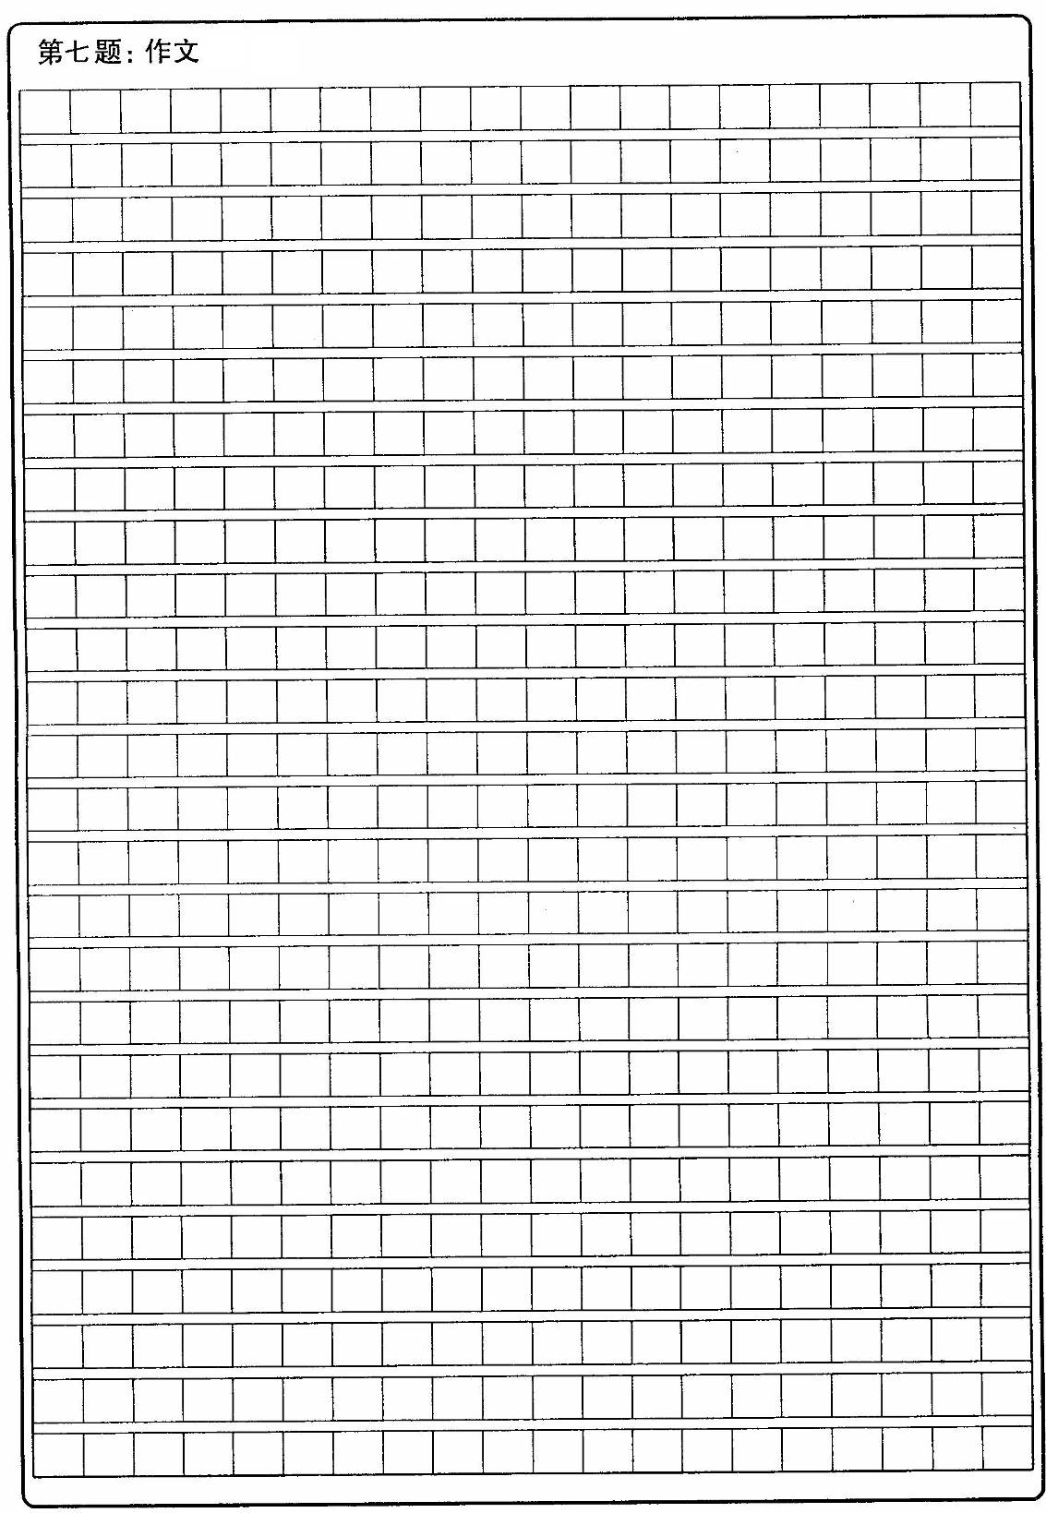
2013-2014学年东阿一中10月月考语文试题
参考答案
1． C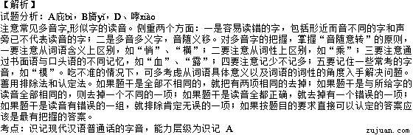
2．C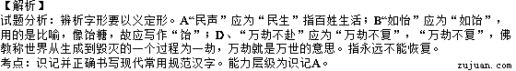
3．D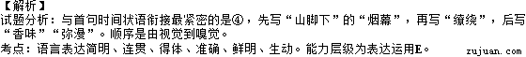
4．C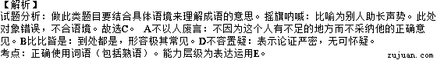
5B 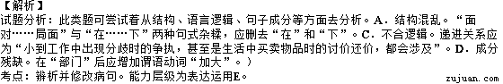
- B7．C8．B9．C
10．①南海三山的邵宗愚攻陷了广州，广州守将何深战死，邵宗愚部在城里疯狂烧杀抢掠。
②现如今，皇上平息动乱以使天下安定，此举是上天安排，民心的归顺，天下百姓像影子那样跟随。
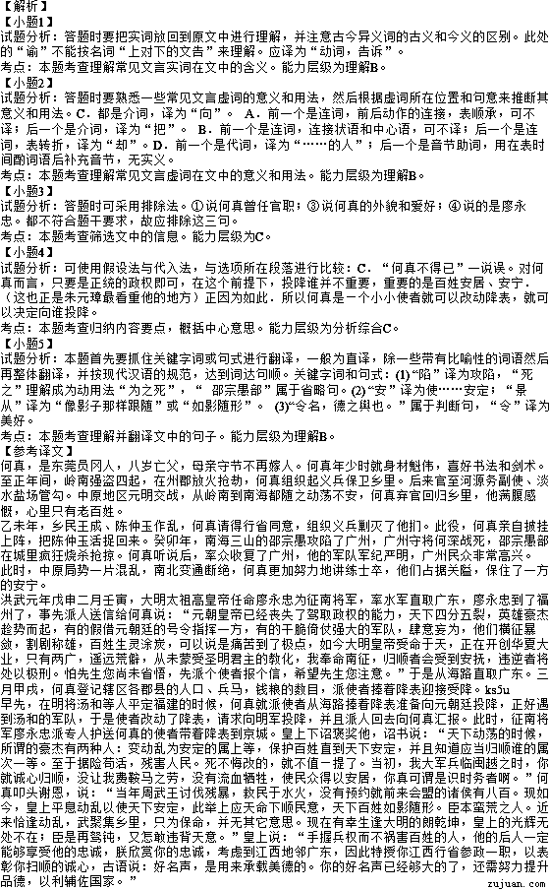
11．1）蟹六跪而二螯，非蛇鳝之穴无可寄托者
2）．是故无贵无贱 无长无少
3）英雄无觅孙仲谋处 舞榭歌台
12、
1）上片描写了一个喜爱春天，对春天的归去依依不舍的垂杨形象。春天来到后，楼外垂杨的千万缕枝条想要把春系住，可见其对春天的喜爱；春天离开后，垂杨不舍春的离去，便飘起柳絮跟随着春要看它回到哪里去。诗人借垂杨含蓄地表达了自己的爱春、惜春之情。
．2）①借物抒情（或“侧面烘托”、“想象”），前两句作者不直接写自己为春归而愁，却想象说即使无情的杜宇也因人的愁苦而发出愁啼之声，含蓄地表现了作者的愁思之深。
②借景抒情（或“融情于景”），最后一句作者描写黄昏时分天空飘洒的潇潇暮雨来表达春归之后内心的孤寂与凄冷，含蓄蕴藉，韵味悠远。
13．①宣传酒的醇厚浓烈，吸引食客消费；②既劝量小者不贪杯，又刺激海量者多饮酒；
③借猛虎之威劝客人留宿，提高经济效益
14 选取青山上代表性的景物，从视觉、听觉、触觉多角度描写，远近俯仰，相映成趣；运用比喻、拟人等修辞手法，具体生动地描绘出青山上明丽轻快、充满生机的景象，表现重获和平的自由自在、欢欣喜悦。
- 人类就像花朵重放一样能够缓慢而坚韧地从战争创伤中恢复，开创新的生活；体现作者对于人类走出战争创伤，重建生活的坚定信念。
16、战时登山时的恐怖与战后登山的自由、幸福
不少人的忘却与我的永不忘记
纵情讴歌战争的诗歌的优美与多得连高空也盛不下的哀歌的深切诅咒
17、“青山”是作者追求的美好理想的象征，包括和平、自由、美与仁爱；（2分）
“远处的青山”则暗示出人类距离“美与仁爱”甚远的严峻现实；（2分）表达作者对人类不能永离战争的忧虑。（2分）

18．略

